广州大学城投资经营管理有限公司
2022年3月枢纽楼零星维修工程竞选文件

一、项目基本情况
（一）项目名称：2022年3月枢纽楼零星维修工程
（二）项目地点：广州大学城
（三）采购限价：6.5万元
（四）项目概况
信息枢纽楼装修部分有破损，特别是屋面伸缩缝填缝剂老化、防护栏杆局部生锈，现拟进行外委修复。
二、合格投标人资格要求
（一）必须是具有独立承担民事责任能力、在中华人民共和国境内注册的法人；
（二）具备有效的工商营业执照、企业法人组织机构代码证书、税务登记证书（或三证合一）；
（三）具备建筑装修装饰工程专业承包贰级或以上资质；
（四）已办理合法税务登记，具有开具相应增值税专用发票资格；
（五）投标人近3年内(2019年1月1日至今)完成过质量合格的类似项目业绩（需提供合同等相关证明材料复印件）；
（六）不接受联合体报价。
三、项目的工作范围及内容
序号 | 项目内容 | 概况 | 维修内容 | 工作量 | 现场图片
1 | 蹲便池更换 | 9楼男洗手间一蹲便池开裂 | 蹲便池拆旧换新换 | 一个 | 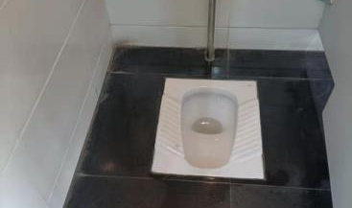
2 | 冲水管 | 7楼女洗手间一蹲厕兜冲水管漏水 | 冲水管检查后，维修或更换 | 一处 | 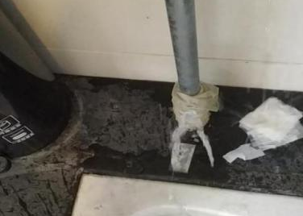
3 | 水管漏水 | 2楼女洗手间暗装水管漏水 | 打开墙面瓷砖墙体，检查给水管漏水情况，更换接头或维修接头 | 一处 | 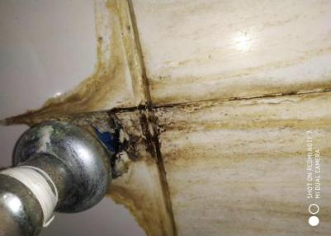
4 | 墙面瓷砖脱落 | 1楼女厕所卷纸处墙上瓷砖脱落 | 保护性拆除后重贴 | 5块 | 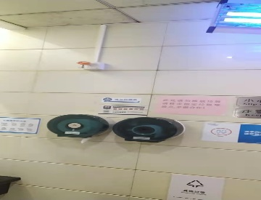
5 | 路基石头移位 | 1楼东广场花铺路基变形 | 修复 | 两块 | 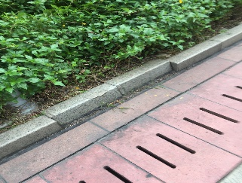
6 | 墙上瓷砖开裂 | 1楼西边1#电梯门正对面  （消防手动报警按钮位置） | 更换 | 两块 | 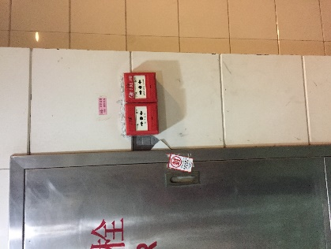
7 | 伸缩缝修复 | 主楼、副楼屋面楼平台包括停机亭、玻璃护栏内外等分隔缝材料老化、膨胀、开裂，雨水渗入 | 全面清理分隔缝内旧填料，单个分隔缝布置4200mm*4200mm，填沥青封膏（国标） | 3800㎡ | 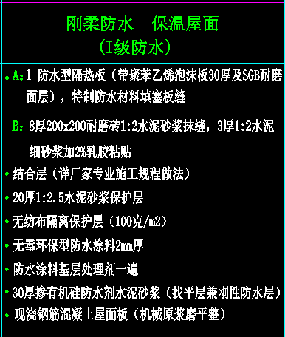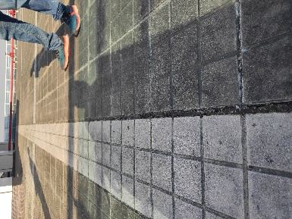
8 | 排水沟 | 主楼屋面（含停机坪、11楼）排水沟局部裂开 | 全面排水沟清理，开裂处铲除，细石混凝土修复，接缝处填沥青油膏 | 280m | 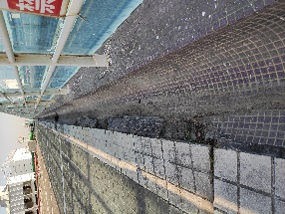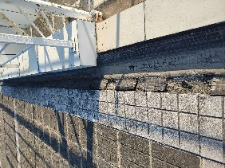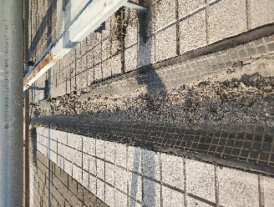
9 | 护栏除锈 | 主楼屋面（含停机坪、11楼）防护栏杆局部锈蚀严重 | 严重锈蚀部位更换，其他锈蚀部位打磨后防腐处理 | 80m | 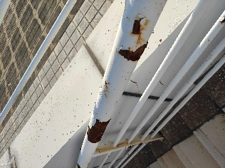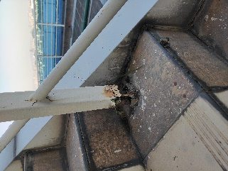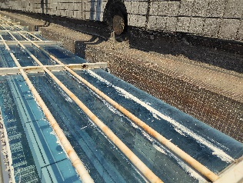
10 | 屋面地砖修复 | 屋面地砖局部明显鼓起， | 保护性拆下旧地面砖，清理修复后重贴，单块尺寸0.35m*0.35m | 150块 | 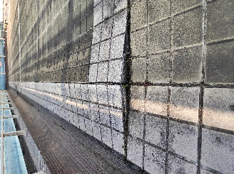
11 | 排水沟局部修复 | 东广场排水沟局部损坏，原样修复 | 按原规格及颜色更换 | 2块 | 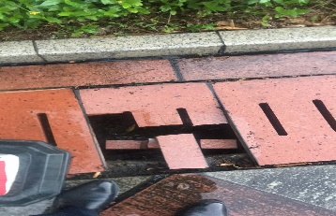
12 | 台阶修复 | 1楼西边侧门台阶修复有缺口 | 更换花岗岩 | 1块 | 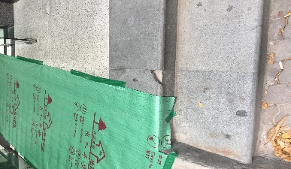
13 | 外墙角修复 | 墙角处裂缝未封堵，雨水渗入 | 墙角处裂缝采用水泥砂浆封堵，减少雨水渗入 | 30m | 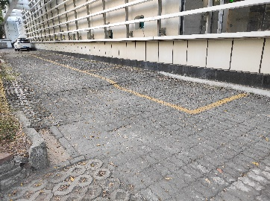
14 | 其他垃圾收集点门修复 | 其他垃圾收集点现有门、门恤损坏； | 修复 | 1项
15 | 地表清理排积水 | 维修班门口坑坑洼洼，经常积水、出行不便 | 将该区域破损植草砖清理，浇筑混凝土找平，同时暗埋排水管，将周围其他区域积水排除 | 60㎡ | 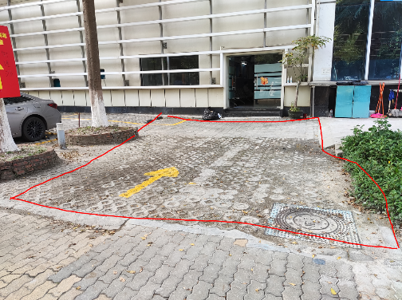
四、工程量及材料说明
（一）主要工程量清单
以下工程量仅作参考，投标人应根据下表及结合现场实际情况综合考虑再进行报价。
序号 | 项目名称 | 项目特征 | 计量单位 | 工程量 | 备注
1 | 9楼男洗手间蹲便池更换 | - 拆除开裂的蹲便池，重新安装蹲便池，周边收口、不渗水，品牌质量不低于原有的  - 施工时注意其他成品保护（如冲水管），完成后满足正常使用 | 个 | 1 | 周末或晚上施工，充分考虑实施成本
2 | 7楼女洗手间冲水管维修 | - 检查蹲厕兜冲水管，排查漏水原因，维修或更换  - 施工时注意其他成品保护（如冲水管），完成后满足正常使用 | 处 | 1 | 周末或晚上施工，充分考虑实施成本，维修可能需要打开地面瓷砖
3 | 2楼女洗手间水管漏水 | - 打开墙面瓷砖，检查给水管漏水情况，更换接头或维修接头  - 施工时注意其他成品保护（如冲水管），完成后墙面瓷砖修复  - 满足正常使用 | 处 | 1 | 周末或晚上施工，充分考虑实施成本、风险
4 | 1楼女厕墙面瓷砖脱落 | - 保护性拆除后重新粘贴，  - 无空鼓 | ㎡ | 2 | 周末或晚上施工
5 | 1楼东广场路基修复 | 1、保护性拆下已有变形路基，重新安装 | 块 | 2
6 | 1楼西边1#电梯墙上瓷砖修复 | 1、1楼西边1#电梯门正对面（消防手动报警按钮位置）瓷砖开裂松动，拆下后新墙面砖重贴  2、无空鼓 | ㎡ | 1
7 | 屋面伸缩缝修复 | - 主楼屋面楼平台包括停机亭、玻璃护栏内外等和副楼屋面分隔缝材料老化、膨胀、开裂，  - 清理分隔缝内旧填料，采用双组份的聚硫密封胶填满，缝宽约2cm、缝深约4cm，具体以现场实际尺寸为准  - 单个分隔缝布置4200mm*4200mm | ㎡ | 3800 | 按屋面面积进行计量，充分考虑旧填料下方可能存在的特殊情况，分片分区域实施
8 | 屋面排水沟修复 | - 全面清理排水沟内杂物，铲除开裂处，清理基层  - 涂刷无机刚性防水涂料2mm  - 细石混凝土修复排水沟，表面弧形、自然排水  - 接缝处双组份的聚硫密封胶填缝 | m | 280 | 充分考察现场，按实计量，大部分水沟单侧修复，局部两侧均需修复，按水沟长度进行计量，充分考虑水沟施工导致屋面隔热型板破坏而修复费用
9 | 屋面护栏除锈防腐 | 1、清理表面锈皮、局部锈斑  2、将锈蚀处表面打磨至金属本色，局部细小部位人工打磨  3、打磨之后的区域涂刷底漆、中间漆  4、栏杆新旧面全部涂刷面漆（白色）一遍， | m | 80 | 按平面图栏杆水平长度进行计量，只清理表面有锈蚀、锈斑区域，然后全面涂刷
10 | 屋面护栏立杆基础修复 | - 清理原立杆生锈的基础  - 单根立杆安装1颗膨胀螺丝M8当作立杆基础固定点  - 基础与立杆采用PVC套管+细石混凝土连接，详见已有完好的样板 | 处 | 24 | 具体按实计量
11 | 屋面地表修复 | - 保护性拆下旧防水隔热型板，清理基层  - 重贴地面砖，单块尺寸0.35m*0.35m | 块 | 150 | 充分旧防水隔热型板局部移位、基层粘接条件不良等修复产生的费用
12 | 东广场排水沟花岗岩更换 | 1、拆旧换新，材质规格、尺寸、厚度与旧材质一致， | 块 | 2 | 颜色尽量一致
13 | 西门台阶修复 | 1、采取更换单块花岗岩，花色与原有一致 | 块 | 1
14 | 露天停车场外墙角封堵 | - 清理墙角处裂缝，防水砂浆封堵每隔4m设置分隔缝  - 缝隙采用沥青油膏封堵 | m | 30
15 | 其他垃圾收集点门修复 | 1、其他垃圾收集点现有门、门恤修复，满足正常使用 | 扇 | 2
16 | 地表混凝土找坡排水 | - 将现有坑洼植草砖等地表清理外运  - 地表夯实，平整  - 浇筑混凝土，最薄厚度不少于12cm  - 自然排水至最近雨水筛子 | ㎡ | 60
17 | 排水管敷设 | 1、排水管镀锌管材质、内径不小于90mm，从排水口至雨水井；  2、开挖深度不小于20cm，石粉回填  3、地表面砖恢复 | m | 8
18 | 雨水收集口 | - 收集口长20cm宽40cm深度30cm，周边底部细石混凝土浇筑，厚度不少于10cm  - 安装铸铁雨水筛子，正常开启，方便检修 | 项 | 1
五、工程施工注意事项
1、安全第一。服从采购方的安全管理规章制度，严格执行。
2、施工时，注意成品保护（如破坏须无偿修复），充分考虑拆除作业对现有物品的损害，对机电设备采取覆盖措施，防止尘土进入机械设备。
3、包建筑垃圾外运，完工后场地清理。
4、充分考虑现场施工作业条件，如施工作业时间段、原材料水平+垂直运输、空间狭小、净高等。
5、指定专人为项目安全责任人，全面负责本项目安全生产管理工作，逐级落实安全生产责任制。
6、针对现场可能发生的应急情况，制定的相关应急预案，主要预案应包括：触电事故应急处理预案、火灾事故应急处理预案、外伤急救措施等。
六、项目工期、质量要求、验收标准及质保期
（一）项目工期
本项目总工期40日历天，自合同签订之日起计。具体开工日期以甲方通知为准。
（二）质量要求
施工方须在施工前向采购方提供材料样板，待采购方确认后方可批量采购及进场施工。
（三）验收标准
项目验收按最新《建筑装饰装修工程质量验收标准》（GB50210-2018）、《建筑工程施工质量验收统一标准》（GB50300-2013）及国家和行业相关的其他质量验收标准要求执行。
（四）质保期及质保期内需履行的特殊义务：质保期1年。
七、工程费用及支付方式
（一）本工程采用综合单价包干，包工、包料、包工期、包质量、包安全、包安全文明施工、包验收、包调试、包结算、包资料整理、包综合治理等完成本项目的全部费用，工作全部完工后由双方进行工程量的核实和验收，以实际工程量进行结算。
（二）本项目的综合单价包含投标人按施工现场现状及施工环境根据采购人要求完成项目工作所需的全部人工、材料、工具、机具、利润、风险等费用。综合总报价应包含相关措施费用及税费等费用、合同实施过程中应预见和不可预见费用等等。
（三）付款方式：
1、合同签订并进场后，甲方收到乙方请款资料后15个工作日内支付暂定合同总价30%的预付款。
2、项目全部完工并竣工验收合格并按甲方要求完成合同结算手续后，甲方收到乙方请款资料后15个工作日内支付工程款至合同结算总造价的95%。
3、质保期期满且乙方质保期义务按要求履行完毕后，甲方收到乙方请款资料后15个工作日内付清余款（不计利息）。
4、每次付款前，乙方应开具符合国家税务规定的等额合格的增值税专用发票给甲方。乙方晚于付款期限提供的，甲方付款期限相应顺延。
八、投标文件
根据甲方要求的投标文件格式，进行密封报价（盖章）。投标文件应包含以下内容：
（一）商务部分（提供复印件，并加盖公章）
- 有效的企业工商营业执照、企业法人组织机构代码证书、税务登记证书（或三证合一）；
- 供应商调查表（格式见附件2）
- 法定代表人证明书、法定代表人授权委托书原件（格式见附件3和附件4）；
- 有效的资质证书和安全生产许可证（复印件盖章）；
- 本工程拟派项目负责人简历表（包括姓名、部门和职务、所学专业和毕业院校名称及毕业时间、主要资历、经验及承担过的类似项目，获得认证资质证书及复印件）；
- 投标人近3年内(2019年1月1日至今)完成过质量合格的类似电动阀维修项目业绩（需提供合同等相关证明材料复印件）；
- 投标人认为有必要的其他资质等材料复印件。
（二）技术部分（格式自定，加盖公章）
施工方案：施工单位应充分了解现场条件，并针对本项目制定切实可行的施工方案，包括但不限于：
- 总体实施方案；
- 实施进度计划和工期承诺书；
- 确保实施进度的技术和组织措施；
- 确保安全文明施工的技术和组织措施；
- 投入的机械设备；
- 投标人认为其它需要说明的文字。
（三）价格文件（加盖公章）
- 报价一览表：（格式见附件1）
- 报价明细表：采用工程量清单计价，按本竞选文件中列明的工程量清单报价，并以此作为结算依据，包括但不限于工程量清单各项目单价及综合总报价，并注明未含税总价、税率及含税总价。
九、评标方法
本项目采用综合评估法，对投标人进行价格和信用评审，其中价格评审部分占90%，供应商诚信部分占10%，投标人评审得分=价格得分+诚信分。以经评审的最低投标报价作为评标基准价，当投标价等于评标基准价时价格分得满分，投标价每高于评标基准价1%扣1分，扣至0分为止。供应商诚信分以评标当天采购人供应商管理系统查到的分值直接计取（供应商诚信分原始分为0分），投标人不在供应商管理系统内的，诚信分按0分计算。供应商诚信分在采购人官方网站上定期公布。同时通过投标人资格审查（见附件5）和投标文件有效性审查（见附件6）后，各投标人按综合评分由高至低的顺序依次排列，排名第一为第一中标候选人。采购人对中标人实行信用评价管理，中标后采购人将中标人纳入供应商管理系统，按项目对中标人的合同履约行为进行考核，具体按采购人供应商管理办法进行。
十、勘踏现场
投标人有必要勘踏现场，充分了解清楚施工现场的环境和要求，以便投标人获取那些须投标人自己负责的有关编制投标文件和签署合同所涉及现场所有的资料。一旦中标，这种考察即被认为其结果已在中标文件中得到充分反映。考察现场的费用由投标人自己承担，如因对现场不了解导致报价的失误，由投标人承担。勘踏现场时间：2022年3月23日15:00时，集中地点：广州市番禺区大学城明志街1号信息枢纽楼一楼西门。勘踏现场联系人周工，联系电话：020-39302059。投标人未在规定时间勘踏现场的，甲方不再另行组织，由投标人自行前往勘踏。
十一、递交投标文件
（一）投标单位以密封的形式（一式一份，无需装订）提供投标文件到：广州市番禺区大学城明志街1号信息枢纽楼9楼采购合同部，采购方接受现场递交或邮寄两种方式。
（二）投标文件递交截止时间：2022年4月1日北京时间15时30分前。递交的投标文件或投标文件信封未密封，或未在骑缝处盖章或签字，或逾期送达的采购方有权不予受理。
十二、本竞选文件在广州大学城投资经营管理有限公司网站（网址：https://www.gzuci.com/）、广东建设工程信息网（http://www.buildinfo.com.cn/）、广州国企阳光采购服务平台（http://cg.gemas.com.cn/）同时发布。本竞选文件在各媒体发布的文本如有不同之处，以在广州大学城投资经营管理有限公司网站发布的文本为准。
十三、采购人地址和联系方式
采购人：广州大学城投资经营管理有限公司
联系地址：广州市番禺区大学城明志街1号信息枢纽楼9楼
联系人：李工
联系电话：020-39302078

附件：1、报价一览表
2、供应商调查表
3、法定代表人身份证明书
4、法定代表人授权委托证明书
5、投标人资格审查表
6、投标文件有效性审查表

采购人：广州大学城投资经营管理有限公司
2022年3月22日

附件1
报价一览表
项目名称：2022年3月枢纽楼零星维修工程工程
序号 | 项目名称 | 投标价（单位：人民币元）
1 | 投标总价 | 大写：  小写：
2 | 投标工期
3 | 工程质量标准
4 | 保修期限
5 | 拟委派的项目  负责人 | 姓名
5 | 拟委派的项目  负责人 | 技术职称
注：（1）投标总价为人民币报价。
（2）投标总价是所有需采购人支付的本次项目采购的金额总数，应包括竞选文件要求的全部内容，投标人完成本项目（如果中标）所必须的所有成本费用和投标人应承担的一切税费，包括但不限于全部人工费、材料、设备、工具、机具、安装运输、规费、措施费、合理利润、管理费、税费等及清理现场的费用、合同实施过程中应预见和不可预见费用等等。
（3）若用小写表示的金额和用大写表示的金额不一致，以大写表示的金额为准。

投标人名称（盖章）：

日期：2022年 月 日
附件2
供应商调查表
项目名称：2022年3月枢纽楼零星维修工程工程
供应商名称 |  |  |  | 法人代表
详细地址 |  |  |  | 邮 编
成立日期 |  | 营业执照号码 |  | 发证机构
固定电话号码 |  | 传真号码 |  | 注册资金
公司类型 |  |  | 机构性质
项目联系人 |  |  | 联系电话
经营范围
序号 | 资质证书（认证项目）名称 |  |  | 发证机关
1
2
3
主要服务行业 |  |  | 主要客户
近三年类似业绩
序号 | 服务单位 |  | 项目内容
1
2
3

投标单位（盖章）：

日期：2022年 月 日
附件3
法定代表人身份证明书

在我单位任 职务，是我单位法定代表人，身份证号为 ，特此证明。

（单位盖章）

日期：2022年 月 日
单位通信地址：

邮政编码： 单位联系电话：

附：法定代表人身份证正反面或其他身份证明材料复印件

附件4
法定代表人授权委托证明书

兹授权（委托代理人姓名）为我方委托代理人，其权限是：办理 广州大学城投资经营管理有限公司组织的“2022年3月枢纽楼零星维修工程”的投标和合同执行，以我方的名义处理一切与之有关的事宜。
本授权书自年月日签章之日起生效，特此声明。
附：代理人性别： 年龄： 职务：
身份证号码：
（营业执照等）注册号码：
企业类型：
经营范围：
附：被授权人有效身份证正反面或其他身份证明材料复印

（单位盖章）：

法定代表人（签字或盖章）：
被授权人（签字或盖章）：
日期： 2022年 月 日
说明：法定代表人亲自办理投标事宜的，无需提交本证明书。

附件5
投标人资格审查表
项目名称：2022年3月枢纽楼零星维修工程
序号 | 评审内容 | 备注
1 | 具备有效的工商营业执照、企业法人组织机构代码证书、税务登记证书（或三证合一）（复印件盖章）
2 | 法定代表人证明书原件或法定代表人授权委托书原件
3 | 具有建筑装修装饰工程专业承包贰级或以上资质（复印件盖章）
4 | 有效的安全生产许可证（复印件盖章）
5 | 投标人近3年内(2019年1月1日至今)完成过质量合格的类似项目业绩（需提供合同等相关证明材料复印件）
 | 评审结论（通过/不通过）
注：
- 投标人分栏中填写“√”表示该项符合竞选文件要求，“×”表示该项不符合竞选文件要求，“○”表示无该项内容；
- 经评标委员会审核后，出现一个“×”的结论为“不通过”，即按废标处理。
- 表中全部条件满足为“通过”，同意进入下一阶段评审。
- 如对本表中某种情形的评委意见不一致时，以评标委员会过半数成员的意见作为评标委员会对该情形的认定结论。

评委签名：

日 期：2022年 月 日

附件6
投标文件有效性审查表
项目名称：2022年3月枢纽楼零星维修工程
序号 | 评审内容 | 投标人
1 | 投标文件未按竞选文件的规定密封、盖章和签署；
2 | 投标文件未按竞选文件规定的格式填写，内容不全或关键字迹模糊、无法辩认；
3 | 对同一竞选项目出现两个或以上的投标报价，且没声明哪个有效；
4 | 投标总报价高于采购限价；
5 | 投标总报价低于企业自身成本；
6 | 工期不满足竞选文件要求的；
7 | 施工方案或施工组织设计未响应竞选文件中已明确必须要作实质性响应的内容；
8 | 投标文件附有采购人不能接受的条件；
9 | 不符合竞选文件中规定的其他实质性要求。
 | 评审结论（通过/不通过）
注：
- 投标人分栏中填写“√”表示该项符合竞选文件要求，“×”表示该项不符合竞选文件要求，“○”表示无该项内容；
- 经评标委员会审核后，出现一个“×”的结论为“不通过”，即按废标处理。
- 表中全部条件满足为“通过”，同意进入下一阶段评审。
- 如对本表中某种情形的评委意见不一致时，以评标委员会过半数成员的意见作为评标委员会对该情形的认定结论。

评委签名：

日 期：2022年 月 日

